泌尿外一科成功开展等离子膀胱肿瘤剜除术
11月16日，我院泌尿外一科又成功开展例经尿道膀胱肿瘤剜除术。这一手术技术使我院在膀胱肿瘤的治疗迈上新的台阶。该患者男性，57岁，入院前1月出现肉眼血尿，入院后行泌尿CT检查报告肿瘤约3厘米大小，无明显的肌层浸润。经过充分的术前准备，王立主任带领韩矿军、刘永强医师应用等离子设备，使用针状电极在距离肿瘤基底部约1厘米切开粘膜及浅肌层，沿着深肌层的间隙将肿瘤及基底部完整剜除并由鞘内完整取出，术中几乎无出血，患者恢复良好。膀胱肿瘤在泌尿外科肿瘤疾病中发病率占第一位，目前非肌层浸润性膀胱肿瘤的首选方法是经尿道肿瘤切除术。由于膀胱肿瘤就像一个“肉丸子”，常规的经尿道膀胱肿瘤电切术，是把膀胱肿瘤切割成“小肉粒”后冲出膀胱，标本是一堆碎肉， 对后期的病理诊断有一些影响，同时也增加腔道种植的风险。经尿道膀胱肿瘤剜除术可以将“肉丸子”整个取出，不破坏组织结构，取得完整标本组织，包括肿瘤的冠部及基底部，为肿瘤的病理准确分期提供了清晰的解剖层面及组织结构，有助于后期临床开展进步精准治疗，大大提高了膀胱肿瘤的生存率及治愈率。
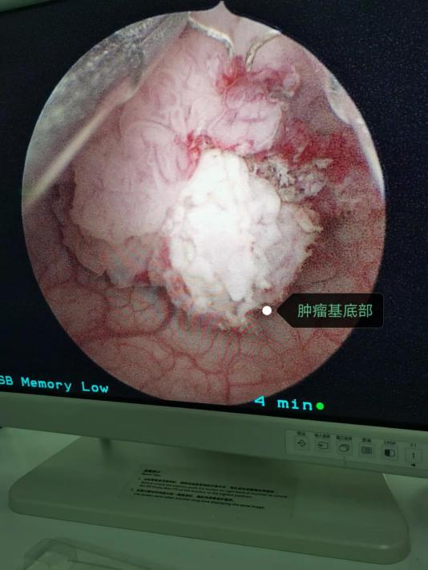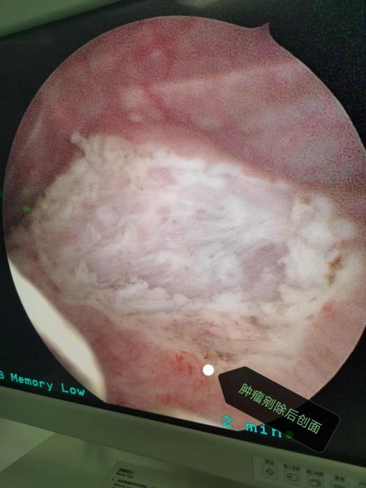

日期：2020年11月16日

